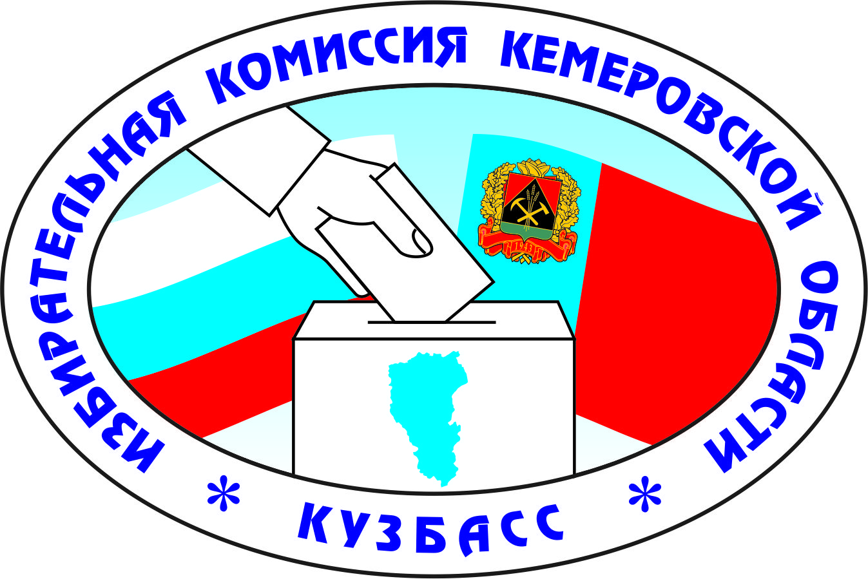

ИЗБИРАТЕЛЬНАЯ КОМИССИЯ КЕМЕРОВСКОЙ ОБЛАСТИ

П О С Т А Н О В Л Е Н И Е

28 января 2019 г. № 77/745-6

г. Кемерово

О проведении городского кейс-клуба «Право имею»
среди учащихся старших классов МБОУ «Лицей № 15» Березовского городского округа

В соответствии с постановлением Избирательной комиссии Кемеровской области от 25 декабря 2018 года № 74/714-6 «О Сводном плане основных мероприятий Избирательной комиссии Кемеровской области по повышению правовой культуры избирателей (участников референдума) и других участников избирательного процесса, обучению кадров избирательных комиссий, мониторингу и совершенствованию избирательных технологий на 2019 год» и заслушав информацию о проведении городского кейс-клуба «Право имею» среди учащихся старших классов МБОУ «Лицей № 15» Березовского городского округа, Избирательная комиссия Кемеровской области постановляет:
1. Провести городской кейс-клуб «Право имею» среди учащихся старших классов МБОУ «Лицей № 15» Березовского городского округа (далее - конкурс).
2. Утвердить сценарный план проведения конкурса (прилагается).
3. Поручить председателю Избирательной комиссии Кемеровской области Батыреву П.Е. утвердить смету расходов на проведение конкурса в соответствии с настоящим постановлением.
4. Начальнику отдела - главному бухгалтеру Избирательной комиссии Кемеровской области Дюльгер Е.Р. произвести расходы
в соответствии с настоящим постановлением за счет средств федерального бюджета, выделенных на совместные мероприятия по повышению правовой культуры избирателей (участников референдума) и обучению организаторов выборов и референдумов на 2019 год.
5. Контроль за выполнением настоящего постановления возложить на заместителя председателя Избирательной комиссии Кемеровской области Шахматову В.Ю.

Председатель
Избирательной комиссии
Кемеровской области П.Е. Батырев

Секретарь
Избирательной комиссии
Кемеровской области М.А. Пименов

Приложение
к постановлению
Избирательной комиссии
Кемеровской области
от 28 января 2019 г. № 77/745-6

СЦЕНАРНЫЙ ПЛАН
проведения городского кейс-клуба «Право имею» среди учащихся старших классов МБОУ «Лицей № 15» Березовского городского округа

Настоящий план определяет статус, цели и задачи проведения городского кейс-клуба «Право имею» среди учащихся старших классов МБОУ «Лицей № 15» Березовского городского округа (далее - конкурс).
Конкурс проводится на территории Березовского городского округа. Организатором конкурса является Избирательная комиссия Кемеровской области, территориальная избирательная комиссия Березовского городского округа, Молодежный парламент Березовского городского округа.
Метод кейсов (англ. Case method, кейс-метод, метод конкретных ситуаций, метод ситуационного анализа) - техника обучения, использующая описание реальных экономических, социальных и бизнес-ситуаций. Обучающиеся должны исследовать ситуацию, разобраться в сути проблем, предложить возможные решения и выбрать лучшее из них. Кейсы основываются на реальном фактическом материале или же приближены к реальной ситуации.
1. Общие положения
1.1. Конкурс проводится 28 февраля 2019 года.
1.2. Цели и задачи конкурса:
- формирование у молодых людей активной жизненной позиции, готовности участвовать в общественной и политической жизни страны, реализации своего конституционного права;
- распространение знаний в области избирательного права, трудового права в молодежной среде;
- содействие личностному становлению учащейся молодёжи, формированию у них истинных ценностей, развитию их творческих способностей.
1.3. Место проведения: Кемеровская область, Березовский городской округ, МБОУ «Лицей № 15», актовый зал.
1.4. Целевая аудитория: учащиеся 10-х классов МБОУ «Лицей № 15» в количестве 50 человек.
2. План мероприятия
Время | Действие | Примечание
12:00 | Ведущий приветствует участников, рассказывает о мероприятии, дает слово приглашенным гостям для приветствия участников | Слово почетных гостей (представитель ТИК Березовского городского округа, представители прокуратуры, отдела МВД и другие)
12:05 | Ведущий рассаживает участников для первого упражнения | Участники рассаживаются вокруг представителей ТИК и Молодежного парламента Березовского городского округа
12:10 | Психологическое упражнение «Как понять говорящего» | Ученики выполняют упражнение с представителем Молодежного парламента
12:25 | Обратная связь, резюме упражнения | Школьники делятся эмоциями, подводят итоги данного упражнения. Что получилось/ не получилось, почему?
12:40 | Раздача кейсов участникам | Ученики рассаживаются за 5 столов и работают в командах
12:50 | Решение кейсов  (Класс делится на 5 команд примерно по 5 человек, каждой команде раздается личный кейс и ребята решают его за установленное время) | Школьники пользуются методическими материалами (учебниками и тетрадями по обществознанию), ищут самое рациональное решение поставленной в кейсе проблемы
13:20 | Презентация решения кейсов  (Подача решения может быть любой, в форме презентации, сценки - любого творческого подхода, на усмотрение участников) | У участников есть 5 минут на презентацию, решение оформлено на ватмане
13:55 | Определение команды-победителя  (Жюри, сформированное из приглашенных гостей, определяет команду-победителя)
14:15 | Награждение | Команде – победителю и участникам кейсов вручаются призы и дипломы

